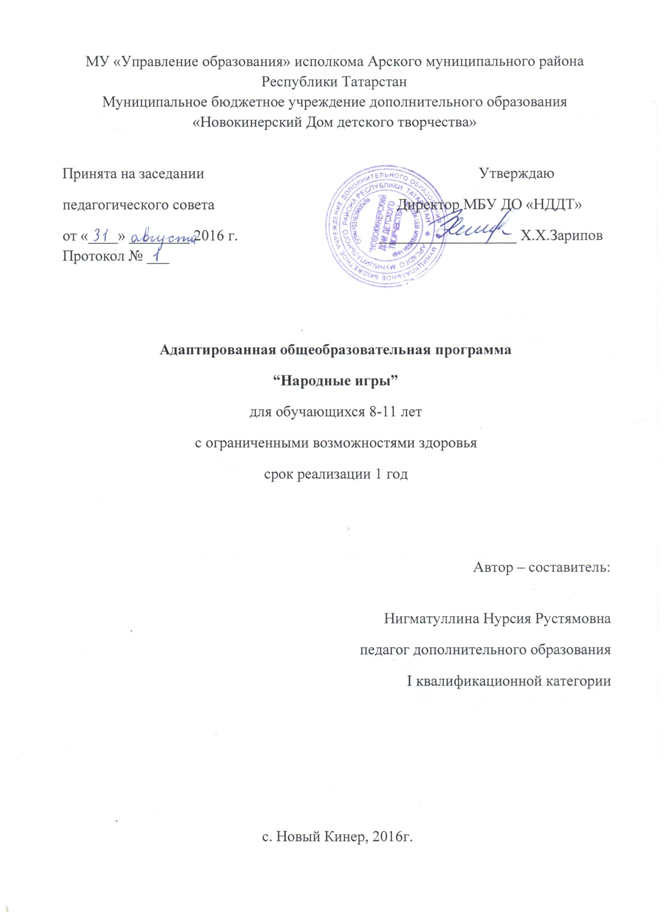

Пояснительная записка.
Настоящая адаптированная общеобразовательная программа дополнительного образования «Народные игры» относится к программе художественно-эстетической направленности.
Программа разработана на основе следующих документов:
1. Закон о дополнительном образовании (ст.9 Закона «Об образовании» Российской Федерации)
2.Порядок организации и осуществления образовательной деятельности по дополнительным общеобразовательным программам (утв. приказом Министерства образования и науки РФ от 29 августа 2013 № 1008)
3. «Примерные требования к программам дополнительного образования детей» (Приложение к письму Департамента молодежной политики, воспитания и социальной поддержки детей Минобрнауки России от 11.12.2006 №06-1844).

Программа обучения в кружке «Народные игры» ориентирует на решение задач, способствующих организации двигательной деятельности младших школьников с ограниченными возможностями в дружелюбной радостной обстановке, но при умелом сочетании отдыха и движения.
В старые времена существовало около трёх тысяч игр. Сохранились только те, которые были самыми интересными и увлекательными. В большинстве в народные игры играют на свежем воздухе. Игры, предлагаемые данной программой, разнообразны, требуют много движения, смекалки, дают массу всяческих физических навыков и умений, развивает познавательную активность детей и коррекцию речи.
Особый акцент программы сделан на использование народных игр с разных сторон, разнообразной степенью двигательной активности. Программой предложены игры, требующие быстроты, ловкости, смелости, смекалки, упорства в достижении цели.
Данная программа направлена на поддержание народных традиций, на обучение самому весёлому и радостному занятию - народным играм.
Занятия в кружке ставят своей целью:
Содействие всестороннему развитию личности, приобщение к самостоятельным занятиям физическими упражнениями.
- Обучение младших школьников забытым народным играм, считалкам, другим жанрам устного народного творчества;
- Воспитание любви к Родине, её традициям и обычаям;
- Развитие физических качеств: ловкости, смелости, физической активности, упорства в достижении цели, дружелюбия и коммуникативности.
Задачи:
- Обучать основам татарских и русских народных игр;
- Развивать двигательную активность;
- Возбудить у детей интерес к занятиям физкультурой и спортом
Условия проведения
Программа рассчитана на один год обучения для обучающихся с ограниченными возможностями в возрасте 8-11 лет. Кружок проводится 3 раза в неделю, 45 минут на проведение одного занятия, 216 часов в год.
Формы и методы оценки.
Результатом работы кружка является организация соревнований и конкурсов, праздников.

Ожидаемые результаты.
Знать:
- Не менее 10 считалок и скороговорок для использования их в игре;
- Правила не менее 15 народных и музыкальных игр;
- Правила безопасного поведения во время проведения игр.

Уметь:
- Сотрудничать друг с другом во время проведения занятий;
- Участвовать в организации и проведении игры в группе и классе.

Учебно-тематический план
на 1 год обучения

№  п/п | Наименование раздела | Количество часов
№  п/п | Наименование раздела | всего | теория | практика
1 | Раздел 1. «Введение в программу «Народные игры» | 4 | 2 | 2
2 | Раздел 2. Народные считалочки, использование их в игре. | 12 | 2 | 10
3 | Раздел 3. Подвижные игры | 20 | 2 | 18
4 | Раздел 4. Упражнения и игры на внимание | 10 | 2 | 8
5 | Раздел 5. Татарские народные игры | 22 | 2 | 20
6 | Раздел 6. Татарские музыкальные игры | 16 | 2 | 14
7 | Раздел 7 Загадки | 20 | 2 | 18
8 | Раздел 8. Русские народные игры | 22 | 2 | 18
9 | Раздел 9. Игры на развитие памяти | 8 |  | 8
10 | Раздел 10. Спортивные игры | 14 | 2 | 12
11 | Раздел 11. Игры с прыжками | 12 |  | 10
12 | Раздел 12. Повторение разученных игр. | 10 |  | 10
13 | Раздел 13. Праздник “Кичке уен” | 14 |  | 10
14 | Раздел 14 Игры на свежем воздухе | 10 |  | 10
15 | Раздел 15. Заключительное занятие. | 4 | 2
 | Итого | 216 | 20 | 196

Календарно- тематическое планирование
на 1 год обучения

№ | Тема | количество часов | Дата проведения |  | Содержание занятий
№ | Тема | количество часов | план | факт
1. | Вводное занятие | 2
2 | Введение в программу «Народные игры» | 2
 | народные считалочки | 12
3 | Разучивание народных считалок, использование их в игре. | 2 |  |  | Разучивание и проведение игры
4 | Разучивание народных считалок, использование их в игре. | 2 |  |  | Разучивание и проведение игры
5 | Разучивание народных считалок, использование их в игре. | 2 |  |  | Разучивание и проведение игры
6 | Разучивание народных считалок, использование их в игре. | 2 |  |  | Разучивание и проведение игры
7 | Разучивание народных считалок, использование их в игре. | 2 |  |  | Разучивание и проведение игры
8 | Разучивание народных считалок, использование их в игре. | 2 |  |  | Разучивание и проведение игры
 | Подвижные игры | 22
9 | Понятие о подвижных играх | 2
10  11 | Подвижная игра «Совушка». | 4 |  |  | Игровые правила. Разучивание и проведение игры
12  13 | Подвижная игра «Жмурки» Повторение считалок. | 4 |  |  | Игровые правила. Разучивание и проведение игры
14  15 | Подвижная игра «Белки, зайцы, мышки» | 4 |  |  | Игровые правила. Разучивание и проведение игры
16  17 | Подвижная игра «Снежки» | 4 |  |  | Игровые правила. Разучивание и проведение игры
18  19 | Подвижная игра «Птички и кошка» | 4 |  |  | Игровые правила. Разучивание и проведение игры
 | Упражнения и игры на внимание | 10
20 | Понятие о играх на внимание | 2
21 | Упражнения и игры на внимание «ладонь – кулак» | 2 |  |  | Разучивание и проведение игры
22 | игры на внимание «заметь все». | 2 |  |  | Разучивание и проведение игры
23 | Упражнение «Ищи безостановочно» | 2 |  |  | Разучивание и проведение игры
24 | игры на внимание «Запомни порядок» | 2 |  |  | Разучивание и проведение игры
 | Татарские народные игры | 22
25 | История татарских народных игр. | 2
26  27 | Татарская народная игра «Йөзек салыш» | 4 |  |  | Игровые правила. Разучивание и проведение игры
28  29 | Татарская народная игра «Соры бүре» | 4 |  |  | Игровые правила. Разучивание и проведение игры
30  31 | Татарская народная игра “Әбәкле” | 4 |  |  | Игровые правила. Разучивание и проведение игры
32  33 | Татарская народная игра «Күз бәйләш” | 4 |  |  | Игровые правила. Разучивание и проведение игры
34  35 | Татарская народная игра “Такмак әйтеш” | 4 |  |  | Игровые правила. Разучивание и проведение игры
 | Татарские музыкальные игры | 26
36 | История музыкальных татарских игр. | 2
37  38 | Татарская музыкальная игра «Ак калач». | 4 |  |  | Игровые правила. Разучивание и проведение игры
39  40 | Татарская музыкальная игра “Чума үрдәк, чума каз” | 4 |  |  | Игровые правила. Разучивание и проведение игры
41  42 | Татарская музыкальная игра “Түгәрәк” | 4 |  |  | Игровые правила. Разучивание и проведение игры
43  44 | Татарская музыкальная игра «Төймә – төймә | 4 |  |  | Игровые правила. Разучивание и проведение игры
45  46 | Татарская музыкальная игра «Әйлән-бәйлән” | 4 |  |  | Игровые правила. Разучивание и проведение игры
47  48 | Татарская музыкальная игра “Гөлбану” | 4 |  |  | Игровые правила. Разучивание и проведение игры
 | Загадки | 20
49 | Что такое загадки? | 2
50  51 | Загадки о животных | 4 |  |  | Практические занятия
52  53 | Загадки о природе | 4 |  |  | Практические занятия
54  55 | Загадки о быте | 4 |  |  | Практические занятия
56  57 | Подготовка к вечеру загадок | 4
58 | Вечер загадок | 2
 | Русские народные игры | 22
59 | История русских народных игр. | 2
60  61 | Русская народная игра «Кот и мышь» | 4 |  |  | Игровые правила. Разучивание и проведение игры
62  63 | Русская народная игра “Гуси лебеди” | 4 |  |  | Игровые правила. Разучивание и проведение игры
64  65 | Русская народная игра «Каравай». | 4 |  |  | Игровые правила. Разучивание и проведение игры
66  67 | Русская народная игра “Лапта” | 4 |  |  | Игровые правила. Разучивание и проведение игры
68 | Русская народная игра “пятнашки” | 2 |  |  | Игровые правила. Разучивание и проведение игры
69 | Русская народная игра “Филин и пташка” | 2 |  |  | Игровые правила. Разучивание и проведение игры
 | Игры на развитие памяти | 8
70  71 | Игры на развитие памяти «Повтори за мной»,  Запомни движения» | 4 |  |  | Разучивание и проведение игры
72 | Игры на развитие памяти «Смешные портреты» | 2 |  |  | Разучивание и проведение игры
73 | Игры на развитие памяти “Художник” | 2 |  |  | Разучивание и проведение игры
 | Спортивные игры | 10
74 | Понятие о спортивных играх | 2
75-78 | Спортивные игры в спортзале | 8 |  |  | Разучивание и проведение игр
 | Игры с прыжками | 12
79  80 | Игры с прыжками “Попрыгунчики-воробушки” | 4 |  |  | Игровые правила. Разучивание и проведение игры
81 | Игры с прыжками “Салка на одной ноге” | 2 |  |  | Игровые правила. Разучивание и проведение игры
82 | Игры с прыжками “Мешочек” | 2 |  |  | Игровые правила. Разучивание и проведение игры
83  84 | Игры с прыжками “Хромая лиса” | 4 |  |  | Игровые правила. Разучивание и проведение игры
 | Повторение разученных игр. | 10
85-89 | Повторение разученных игр. | 10 |  |  | Игры на выбор детей
 | Праздник “Кичке уен” | 20
90-98 | Подготовка мерорпиятия “Кичке уен” | 18 |  |  | Репетиция мероприятия
99 | Праздник “Кичке уен” | 2
 | Игры на свежем воздухе. | 10
100-104 | Игры на свежем воздухе. | 10 |  |  | проведение игр на выбор детей
105-106 | Заключительное занятие | 4 |  |  | Подведение итогов
Содержание программы.

- Из истории народных игр. Знакомство с историей народных игр Подвижная игра — естественный спутник жизни ребенка, источник радостных эмоций, обладающий великой воспитательной силой.
Считалки. Разучивание считалок.
3. Общие подвижные игры. «Салки». «Краски». «Совушка». «Горелки с платочком». «Два мороза». «Двенадцать палочек». «Кошки – мышки». «Цепи кованы». «Али-Баба и цепи». «Гуси-Лебеди». «У медведя во бору». «Третий лишний». «Пчёлы». «Последний выбывает». «Море волнуется». «Змейка». «Совушка». «Дедушка-рожок». «День и ночь». «Ловишки с приседанием».
4. Упражнения и игры на внимание
5. Татарские народные игры. История татарских народных игр.
6. Татарские народные музыкальные игры. Алгоритм работы с игрой: Знакомство с содержанием игры. Объяснение содержания игры. Объяснение правил игры. Разучивание игры. Проведение игры
6.Загадки.
7. Мир русских народных игр. Проведение народных игр на школьных мероприятиях. Алгоритм работы с игрой: Знакомство с содержанием игры. Объяснение содержания игры. Объяснение правил игры. Разучивание игры. Проведение игры
8.Игры на развитие памяти. Объяснение правил игры. Разучивание игры. Проведение игры
9. Спортивные игры. Объяснение правил игры. Разучивание игры. Проведение игры.
10. Игры с прыжками. Объяснение правил игры. Разучивание игры. Проведение игры
11.Повторение разученных игр.
12. Праздник «Кичке уен».
13.Игры на свежем воздухе. Объяснение правил игры. Разучивание игры. Проведение игры

Материально-техническое обеспечение программы.

Скакалки, кегли, флажки, малые мячи, большие мячи, обручи, шарф, 12 палочек, музыкальное сопровождение хороводных игр, костюмы, маски.

Литература.

1.Балалар фольклоры һәм җырлы-сүзле йөз төрле уен. (Җыеп төзүче һәм аңлатма мәкаләләр бирүче Н.Исәнбәт). – Казан: Тат.кит. нәшр., 1984.

2.Якуб Н.К., Вспомним забытые игры.- М: Детская литература, 1988.

3.Кондакова О.Н., Детские считалки.- М: Детская литература, 1999.

4.Бесова М.А., Шутки, игры, песни соберут нас вместе.- Ярославль: Академия развития: Академия Холдинг, 2004.

5. Баязитова Ф.С. Татар халкының бәйрәм һәм көнкүреш йолалары. Казан.: Тат.кит.нәшр., 1995.

